KẾT QUẢ CHẤM BÀI GIẢNG ELEARNING CẤP HỌC MN
NĂM HỌC 2023 - 2024
Thực hiện kế hoạch nhiệm vụ năm học của phòng giáo dục Thanh Oai về tổ chức thi thiết kế bài giảng điện tử Elearning cấp huyện. Trường mầm non Cao Dương đã có 14 đồng chí giáo viên tham gia thiết kế bài giảng điện tử. Với tổng số là 7 bài ở các độ tuổi khác nhau. Mỗi bài giảng đều được đầu tư công phu, đảm bảo đồng bộ về chấ lượng âm thanh, video, trò chơi, được nhà trường chọn gửi đi cấp huyện.
Ngày 22/1/2024, Phòng giáo dục đào tạo đã công bố kết quả chấm bài giảng Elearning cấp huyện. Trường mầm non Cao Dương II vinh dự có 7 bài đều đạt giải cao cấp huyện: Trong đó các giải như: 1 giải nhất, 2 giải 3, 4 giải khuyến khích. Đó là kết quả đáng tự hào của đội ngũ GV trường MN Cao Dương II.
+ Đ/c Đỗ Thị Thủy+ Đỗ Thị Thủy - Đạt giải nhất cấp huyện
+ Đ/c Mai Thị Thu Hà+ Bùi Thị Chi: Đạt giải 3 cấp huyện
+ Đ/c Nguyễn Thị Thuận+ Nguyễn Thị Luyến: Đạt giải 3 cấp huyện
+ Đ/c Quách Thị Thu+ Nguyễn Thị Huyền: Đạt giải khuyến khích
+ Đ/c Nguyễn Thị Thành+ Lê Thị Thúy Hương: Đạt giải khuyến khích
+ Đ/c Vũ Thị Loan+ Quách Thị Tuyết: Đạt giải khuyến khích
+ Đ/c Vũ Thị Thúy+ Nguyễn Thị Như Hoa: Đạt giải khuyến khích

Dưới đây là một số hình ảnh
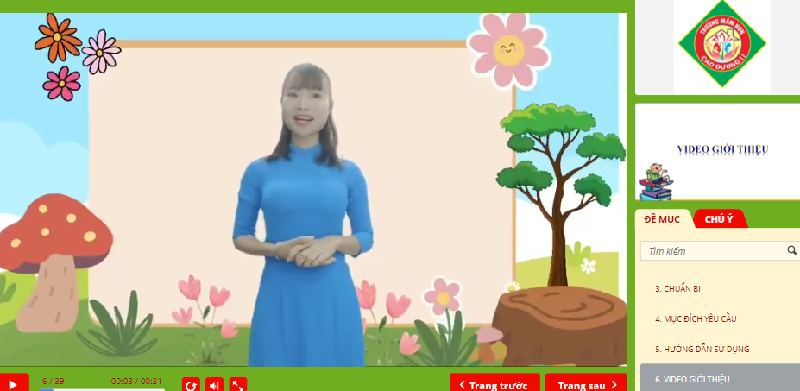
Bài thi đạt giải nhất

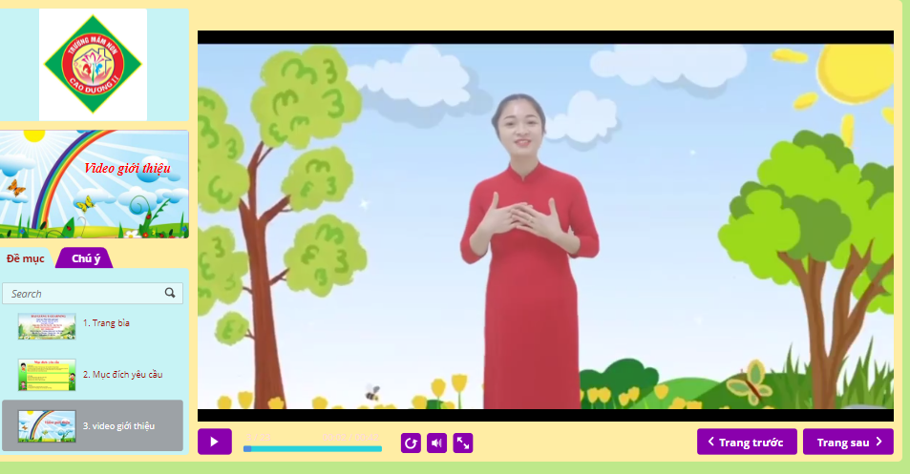
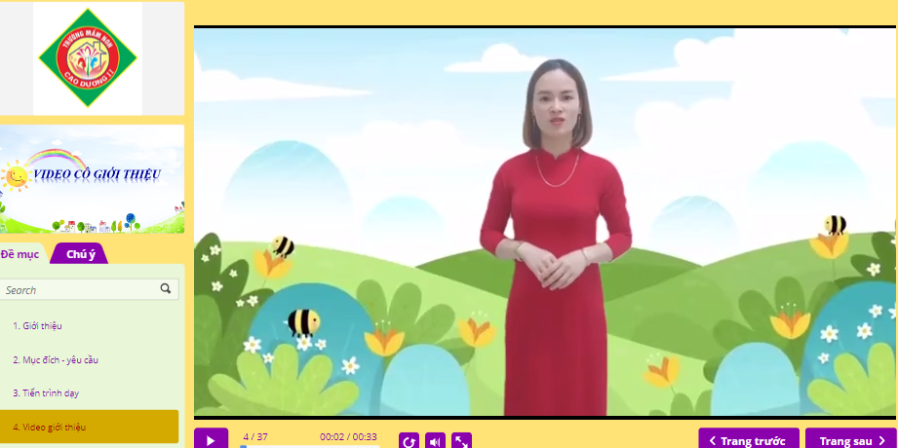
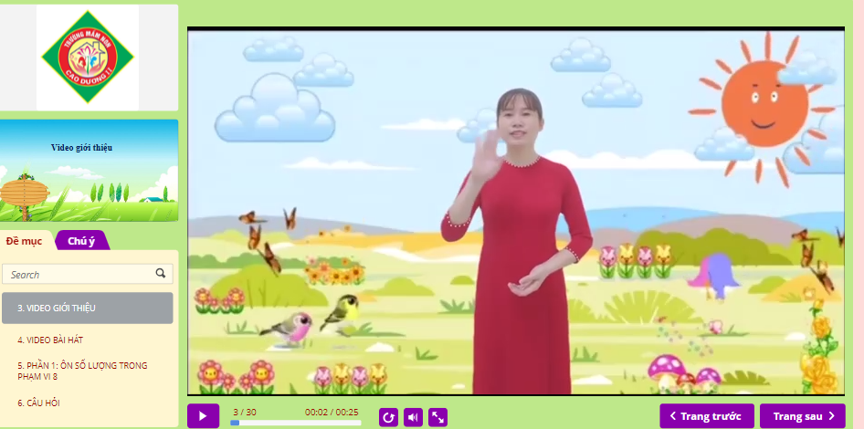
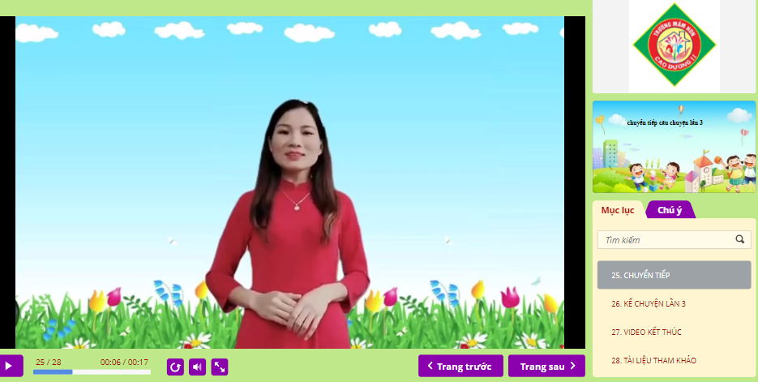
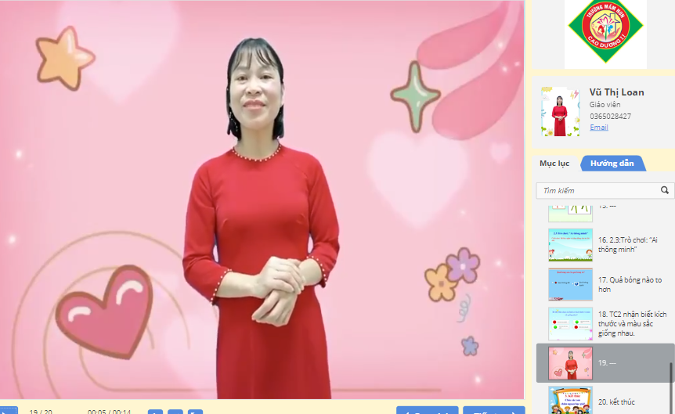
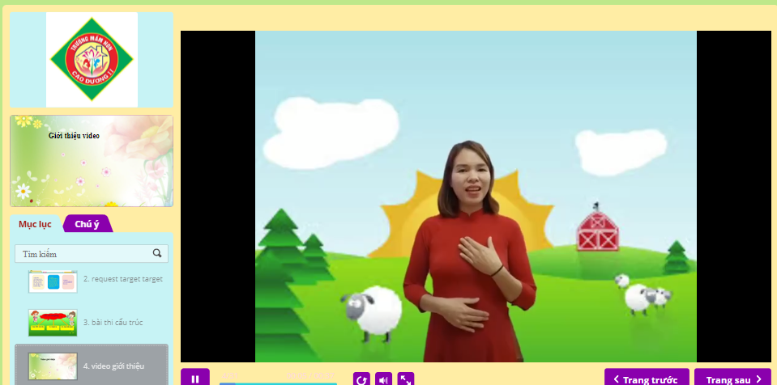
Nguồn viết: MN Cao Dương II

